EL NIÑO/OSCILACIÓN DEL SUR (ENSO por sus siglas en inglés)
DISCUSIÓN DIAGNÓSTICA
emitida por el

CENTRO DE PREDICCIONES CLIMÁTICAS/NCEP/NWS
y el Instituto Internacional de Investigación para el Clima y la Sociedad
Traducción cortesía del: NWS-WFO SAN JUAN, PUERTO RICO
5 de junio de 2014

Estatus del Sistema de alerta del ENSO: Vigilancia de El Niño

Sinopsis: La probabilidad de tener un evento de El Niño es de 70% para el verano del Hemisferio Norte y aumenta a 80% durante el otoño e invierno.
Temperaturas sobre el promedio en la superficie del océano (SST, por sus siglas en inglés) se han expandido sobre el Océano Pacifico ecuatorial durante el mes de mayo de 2014 (Fig. 1), aunque en general tanto las condiciones atmosféricas como oceánicas continúan indicando un ENSO-neutral. Todos los índices del Niño aumentaron durante el mes, con los últimos valores semanales entre 0.6°C and 1.6°C (Fig. 2). Las anomalías de las temperaturas en la subsuperficie disminuyeron durante los pasados dos meses (Fig. 3), en comparación con las temperaturas más profundas que continúan indicando un área extensa con temperaturas sobre el promedio (Fig. 4). Sobre el Pacifico tropical los vientos en los niveles bajos permanecen cerca del promedio, exceptuando las anomalías de los vientos del oeste en el este del Pacifico. En los niveles altos, vientos anómalos del este han predominado sobre gran parte del Pacifico ecuatorial. A diferencia del mes pasado, la convección estuvo cerca del promedio a través de gran parte del trópico (Fig. 5). Continúa un ENSO-neutral debido a que la atmosfera no refleja una respuesta contundente asociada a los cambios positivos en la SST, aunque el Pacífico tropical continúa evolucionando hacia El Niño.
Durante el pasado mes, tanto la posibilidad de El Niño como el ultimo fortalecimiento experimentado se debilito ligeramente (Fig. 6). Independientemente, los meteorólogos continúan igual de confiados que es probable que surja El Niño. Si se forma El Niño, los pronosticadores y gran parte de los modelos dinámicos, como el NCEP CFSv2, favorecen ligeramente a un evento de intensidad moderada durante el otoño e invierno del Hemisferio Norte (valores de 3-meses del índice de Niño-3.4 entre 1.0°C y 1.4°C). Sin embargo, el pronostico viene acompañado de incertidumbres significativas, que inclusive siguen presentando un evento o debil o fuerte debido al esparcimiento de los modelos y sus habilidades para pronosticar el evento con dicha antelación. En general, la probabilidad de que se desarrolle El Niño es de 70% durante el verano del hemisferio norte y alcanza un 80% para el verano e invierno (oprima CPC/IRI consensus forecast para ver las probabilidades de cada resultado).
Esta discusión es un esfuerzo consolidado de la Administración Nacional Oceánica y Atmosférica (NOAA por sus siglas en inglés), el Servicio Nacional de Meteorología de NOAA y sus instituciones afiliadas. Las condiciones oceánicas y atmosféricas son actualizadas semanalmente en la página de Internet del Centro de Predicciones Climáticas (Condiciones actuales de El Niño/La Niña y La Discusión de Expertos). Los pronósticos para la evolución de El Niño/La Niña son actualizados mensualmente en la sección Foro de Pronóstico del Boletín de Diagnóstico Climático del Centro de Predicciones Climáticas (CPC por sus siglas en inglés). La próxima Discusión Diagnóstica del ENSO está programada para el 10 de julio de 2014. Para recibir una notificación por e-mail al momento en que la Discusión Diagnóstica del ENSO mensual esté disponible, favor enviar un mensaje a: ncep.list.enso-update@noaa.gov.

Centro de Predicciones Climáticas
Centros Nacionales de Predicción Ambiental
NOAA / Servicio Nacional de Meteorología
College Park, MD 20740
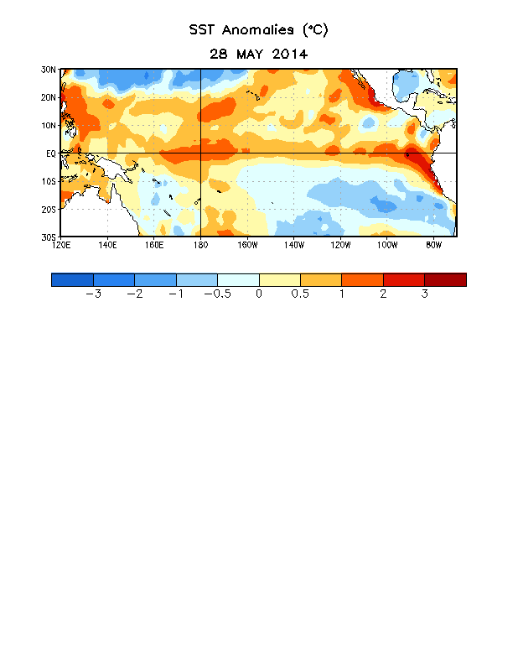

Figura 1. Anomalías (°C) promedio de la temperatura de la superficie del mar (SST, por sus siglas en inglés) para la semana centrada el 28 de mayo de 2014. Las anomalías son calculadas utilizando como base de referencia los promedios semanales durante el periodo del 1981-2010.

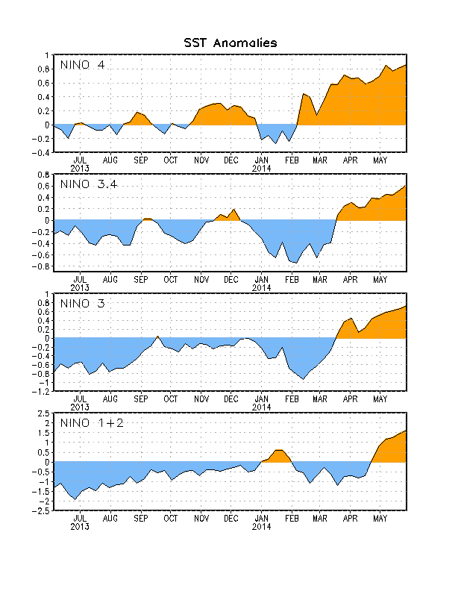
Figura 2. Series de Tiempo de las anomalías (en °C) de las temperaturas en la superficie del mar (SST) en un área promediada dentro de las regiones de El Niño [Niño-1+2 (0°-10°S, 90°W-80°W), Niño 3 (5°N-5°S, 150°W-90°W), Niño-3.4 (5°N-5°S, 170°W-120°W), Niño-4 (150°W-160°E y 5°N-5°S)]. Las anomalías de SST son variaciones de los promedios semanales del período base de 1981-2010.

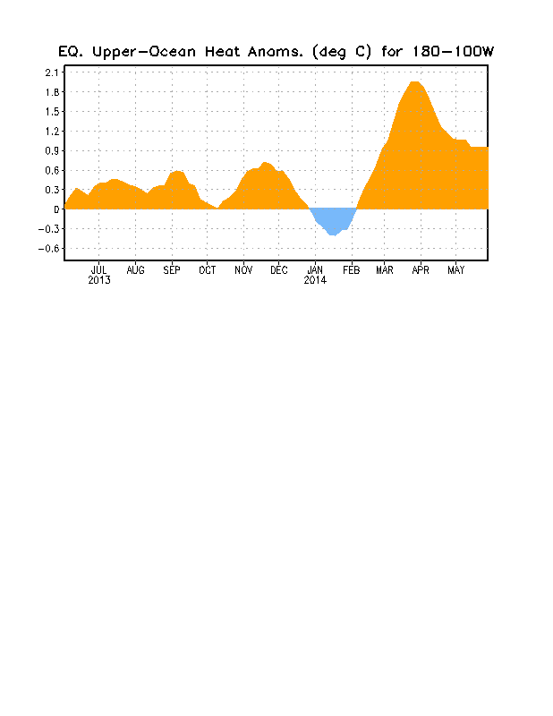
Figura 3. Anomalías del contenido calórico (en °C) en un área promediada del Pacífico ecuatorial (5°N-5°S, 180°-100°W). Las anomalías en el contenido calórico son calculadas como las desviaciones de los penta-promedios durante el período base de 1981-2010.

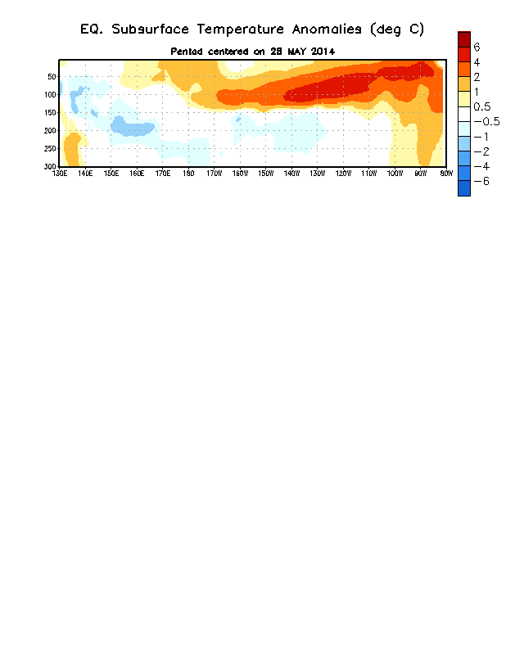
Figura 4. Anomalías de la temperatura (en °C) en un sector de profundidad-longitudinal (0-300m) en la parte superior del océano Pacífico ecuatorial, centradas en la semana de 28 de mayo de 2014. Las anomalías son promediadas entre 5°N-5°S. Las anomalías son variaciones de los penta-promedios del período base de 1981-2010.

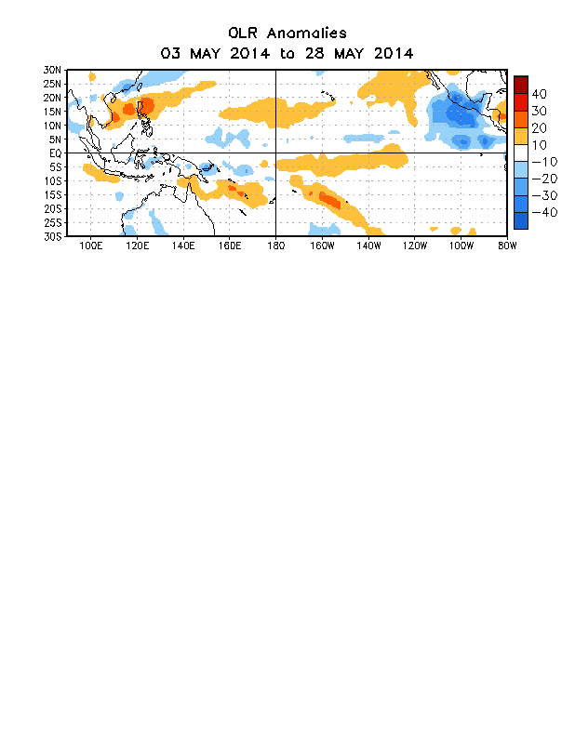

Figura 5. Anomalías de la radiación emitida de onda larga promedio (OLR, por sus siglas en inglés) (W/m²) para el período de 3 - 28 de mayo de 2014. Las anomalías de OLR se calculan como desviaciones de los penta-promedios del período de 1979-1995.

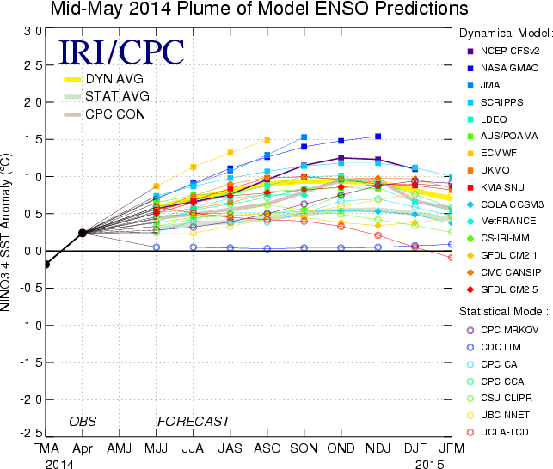
Figura 6. Pronósticos de las anomalías de la temperatura de la superficie del océano (SST) para la región de El Niño 3.4 (5°N-5°S, 120°W-170°W). Figura actualizada el 13 de mayo de 2014.

